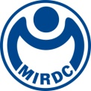
新聞資料NEWS LETTER
金屬中心圖書館結合科技與人文
化身中心文化搖籃

金屬中心於110年11月16日為圖書館「新天地」區域進行盛大開幕剪綵活動。該區配合中心縮寫MIRDC規劃為五個區域：Minecraft會議室、Inspiration閱讀區、Release發想區、Daylight閱讀區、Coworking討論室，並設置大型電子白板，提供同仁更方便舒適的討論及共享空間。圖書館藉由本次活動同時規劃舉辦Podcast說書系列講座，邀請科技趨勢等名人蒞臨演講，讓同仁學習自製Podcast以拓展更多元的軟實力。另外，為了慶祝疫情趨緩，特別舉辦「喜迎+0深度旅遊書展」活動，讓同仁在疫情間工作之餘仍然可以享受旅遊的樂趣，透過閱讀降低焦慮程度，並提升心靈層面，一起樂觀積極對抗疫情。

金屬中心圖書館館藏著重在科技、製造與管理技術等專業領域，歷經多年的搜集與累積，已建立了金屬加工專業圖書館的特色，不僅對內服務同仁，對外更為南部在地業者們提供資料查尋的管道。而身為科技研究單位的圖書館，除了專業之外，更擁有深厚的知識底蘊，厚植專屬的文化核心。為了能提供更精緻、貼心的服務，館區進行空間改造，呈現令人驚豔的新風格，讓同仁們對於煥然一新的風貌讚譽有加。同時為了活化館內空間，特將原有的期刊裝訂區進行修整，讓圖書館的使用率更加提升，整體環境更加宜人。

金屬中心執行長林秋豐指出，身為技術開發應用之研究機構，近年來屢在國內外各類競賽中囊括大獎，展現全方位絕佳實力。中心除了致力於科技的研發外，也從人性的角度建立可以誘發創意的工作環境，從設備、環境到學習資訊等軟硬體資源均與時俱進，不斷推陳出新。科技始終來自於人性，人文的培養是科技發展最重要的基石，金屬中心為了提升研發環境，作育優秀科技人才，特將圖書館從早期傳統的專門圖書館轉型為同時具備科技與人文的知識中心，藉以提升研發人員創意的能量與產出，協助同仁在職場中達成卓越之目標，也讓金屬中心得在國內外的研發機構間持續發光發熱！

圖一、金屬中心圖書館新天地開幕典禮由林秋豐執行長剪綵

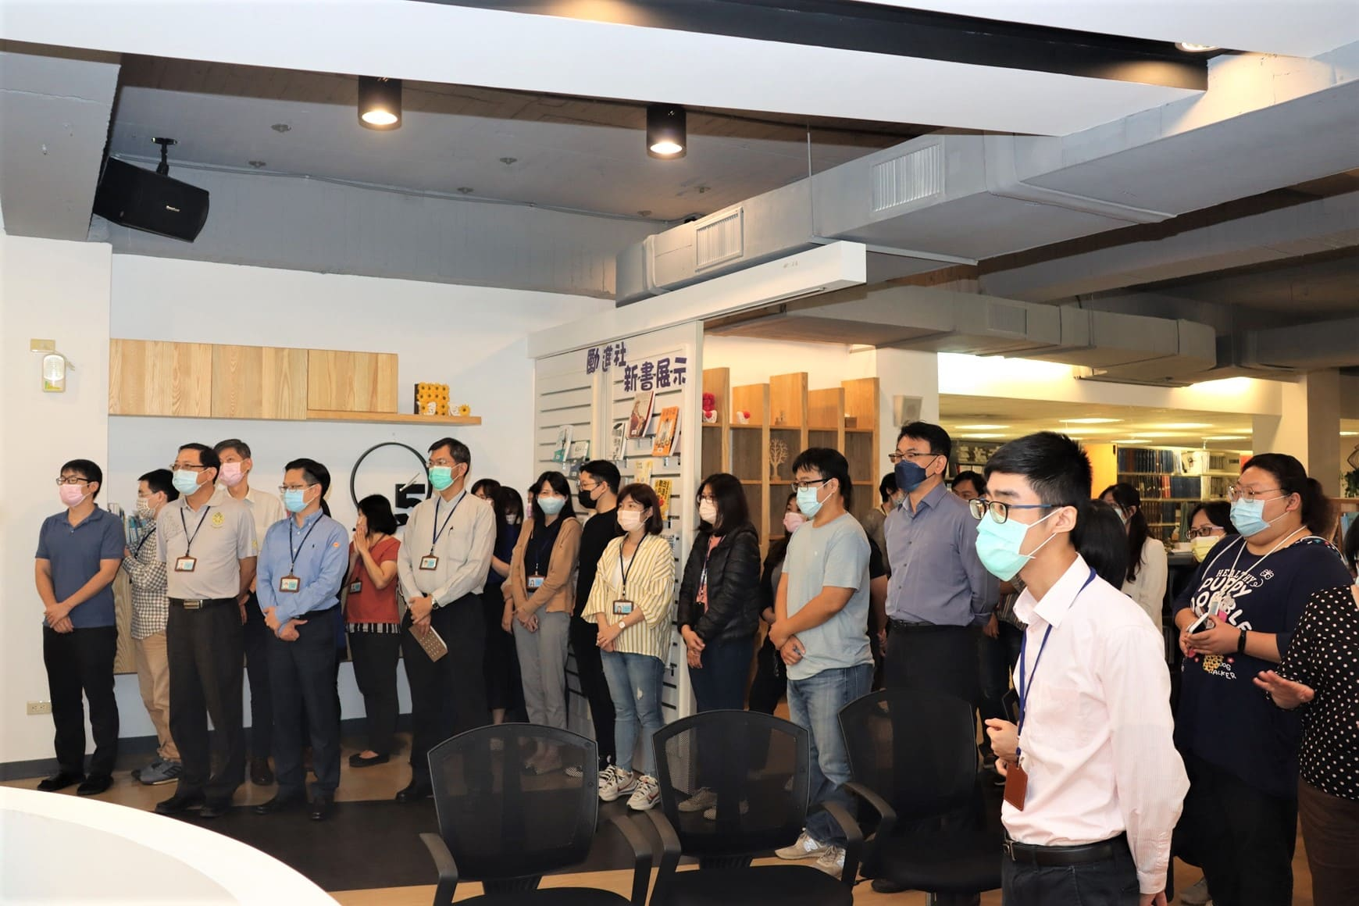
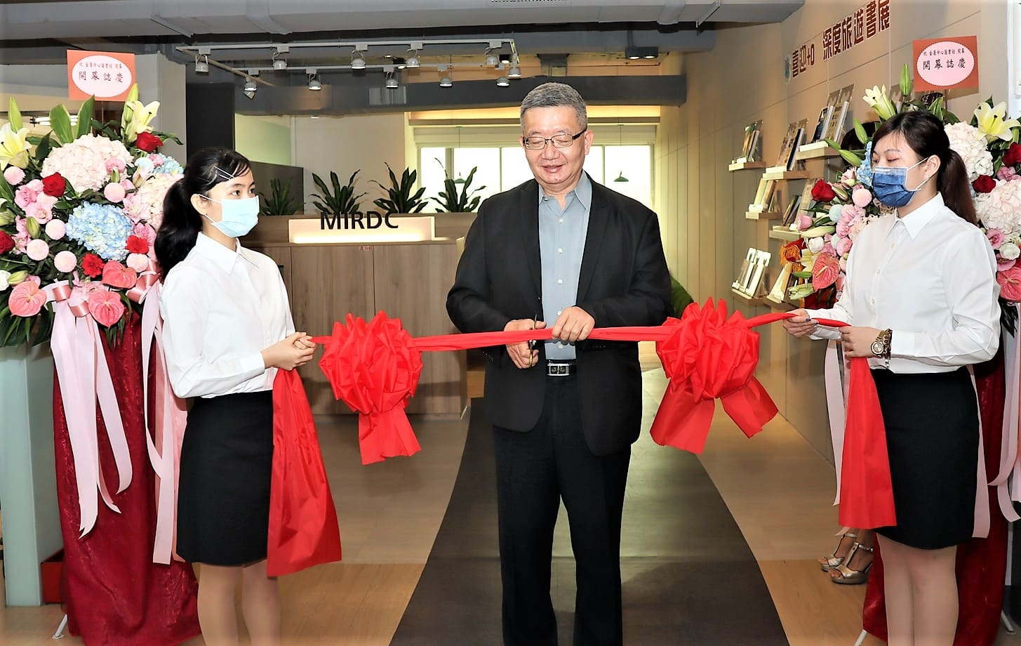
圖二、金屬中心圖書館新天地開幕典禮

